（BIOTRONIK社）条件付きMRI対応ICD（全身撮像型） 1.5T MRI検査チェックリスト
 | Iperia 7 DR-T DF4 ProMRI Iperia 7 VR-T DF4 ProMRI | Iperia 7 VR-T DX DF-1 ProMRI
心房リード | Solia S（45、53、60）  Siello S（45、53、60）  Solia JT 53  Siello JT 53
心室リード | Protego ProMRI S 65 Protego ProMRI SD 65/18  Plexa ProMRI S 65 Plexa ProMRI SD 65/18 Protego SD 65/18 | Linox Smart ProMRI S DX 65/15 Plexa ProMRI DF-1 S DX 65/15 Linox Smart S DX 65/15

MRI検査オーダー時
基本情報 | 確認カードの提示 | □あり □なし | MRI検査  予定日 | 20 年 月 日
 | 患者名 | （ 男 ・ 女 ） | MRI検査  実施日 | 20 年 月 日
 | MRI検査の適応疾患 |  | □精査 □経過観察 □スクリーニング □その他（ ）
 | 撮像予定部位 | □頭部 □眼窩 □ 四肢 （膝・ 股・ 足・ 足関節・ 手・ 手関節・腕）→ □右 □左 □胸部 □腰部  □骨盤 （膀胱 ・前立腺・ 子宮・ 卵巣）□その他 （ ）
 | ICD適応疾患 |  | MRI検査時の全身状態
MRI検査依頼医師サイン：（ 科）
MRI検査直前の確認  （デバイス管理者） | 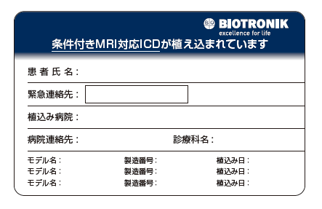  □ 患者より確認カードとICDシステム手帳の提示がある  □ リード植込み後、6週間を経過している 確認カード  見 本  □ ICDが胸部に植え込まれている（左右を問わない）  □ 遺残リードやアダプタ類など、MRI非対応品が体内にない  □ ペーシング閾値が2.0V（0.4ms）以下である  □ リードインピーダンスが200～1,500Ωの範囲内である
 | □ バッテリステータスがERI又はEOSではないこと  □ MRI設定を行う  MRI program □ ON □ OFF □ AUTO  モード □ DOO □ VOO □ OFF  レート ppm ICD Therapy □ OFF | 計測値 | 心房 | 心室
 |  | ペーシング閾値 | V/0.4ms | V/0.4ms
 |  | 心内波高値 | ｍV | ｍV
 |  | リードインピーダンス | Ω | Ω
 |  | ショックインピーダンス | Ω
ICDシステム管理医師サイン:
MRI検査の際の確認  （MRI検査関係者） | □ 1.5Tの円筒型ボア装置である  □ 最大傾斜磁場スルーレートが1軸あたり200T/m/s以下  □ SAR（比吸収率）は、全身2.0W/Kg以内、頭部3.2W/Kg以内  □ 局所送受信コイルを胸部に使用しないこと  □ MRI検査中は、原則としてMRI対応のパルスオキシメーターあるいは心電図モニターを用いた心拍の連続監視をすること  □ 電気的除細動器を準備しておく
MRI検査実施者サイン：
MRI検査後の確認  （デバイス管理者） | □ MRI設定を解除した  □ ICD TherapyをONにした  □ 設定を元に戻し、ICD・心臓に異常の無いことを確認  □ MRI検査後のICDチェック（20 年 月 日） | 計測値 | 心房 | 心室
 |  | ペーシング閾値 | V/0.4ms | V/0.4ms
 |  | 心内波高値 | ｍV | ｍV
 |  | リードインピーダンス | Ω | Ω
 |  | ショックインピーダンス | Ω
ICDシステム管理医師サイン:

